Видение проекта

Цель проекта.

Целью данного проекта является создание чата для публичного обсуждения определенных тем. Данное приложение не требует установки и может работать на компьютерах с минимальной аппаратной платформой.

Возможности приложения.

С помощью данного приложения можно общаться между всеми участниками чата. В чате одновременно могут участвовать все зарегистрированные пользователи. Все сообщения доступны для всех пользователей чата.

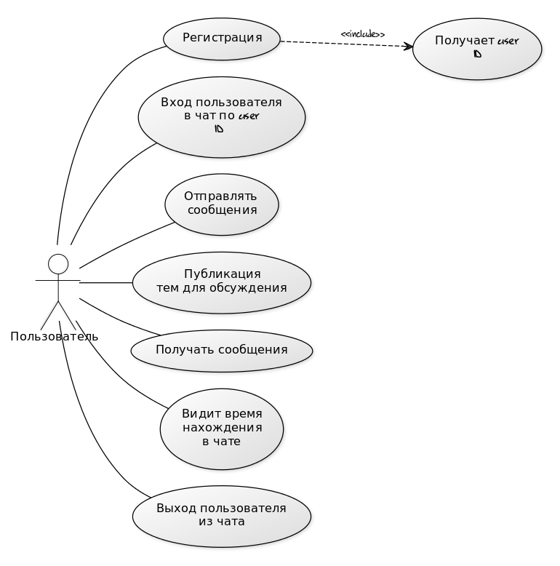

Программная платформа

Language: JavaScript EC5,

web ui: HTML5, CSS3

Web Server: (Node.js)

## Апаратна платформа

Наличие подключения к интернету, последние версии браузера , система минимально зависит от аппаратной платформы.

**Инструментальные средства**

NotePad++

Sublime Text 3

Cloude 9

Chrom

Mozilla

Opera

Git Hub